部分热点地理试题
（王明友提供）
图11为部分学者构想的“引渤入疆（引渤海水进入新疆）”工程线路（图中虚线）示意图。据此回答1题。
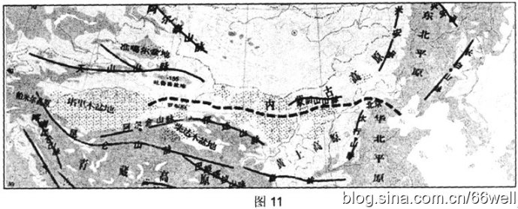
1．下列关于该工程的说法合理的是
①带动机械工业发展 ②主要采用管道输水 ③全程实现自流输水 ④尽量连通沿线径流 ⑤改变气候类型 ⑥破坏地表植被 ⑦诱发地质灾害 ⑧降低地卜水位
A．①②⑥⑦ B. ①③⑥⑧
C. ②③⑥⑦ D. ①⑥⑦⑧
图1４为2010年末澳大利亚昆士兰州遭受暴雨洪涝袭击区域示意图。读图回答２题。
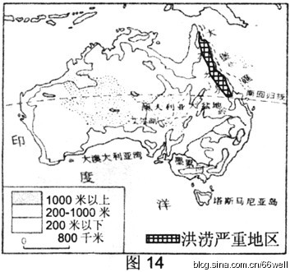
２．本次昆士兰州发生洪涝灾害的主要原因是
A．高压系统活跃 B．东北信风较强 C．东南信风较强 D．监测预报失准

“可燃冰”学名叫天然气水合物。它是自然形成的，由于需要同时具备高压和低温的环境，它们大多分布在深海底和沿海的冻土区域，这样才能保持稳定的状态。据材料回答３—４题。
1.下列地点最有可能分布有可燃冰的是（ C ）
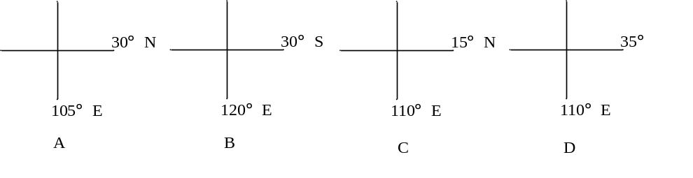
N
３.可燃冰的大规模开采、使用可能会加剧（ ）
A．全球变暖 B．酸雨危害
C．臭氧层空洞 D．生物多样性减少
读图1，回答４—６题。
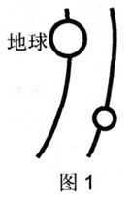
４.科学家预测，未来人类可能从地球迁移到相邻的“第二行星家园”。“第二行星家园”的“自转轴”与其公转轨道平面的夹角约为66°01′，自转周期与地球相近，质量约为地球的十分之一强，有大气层。和地球相比，“第二行星家园”
太阳
A．表面均温更高
B．属于远日行星
C．昼夜温差更大
D．大气层厚度更大
５．在“第二行星家园”上
①太阳高度变化幅度大于地球 ②存在大气“热力环流”
③昼夜长短变化幅度小于地球 ④可见地球从西方“升起”
A．①② B．③④
C．①③ D．②④
６.2011年2月15日10时左右，太阳黑子活动区爆发了一次X2.2级耀斑。耀斑发出的电磁波可
A．干扰地球磁场，发生“磁暴”
B．和两极大气摩擦，产生“极光”
C．干扰无线电短波通讯
D．使平流层气温升高，出现逆温现象
下图是我国某地古老灌溉工程示意图，回答７-８题。
７.该工程采用地下输水，是因为该地水循环中某环节过强，该环节是
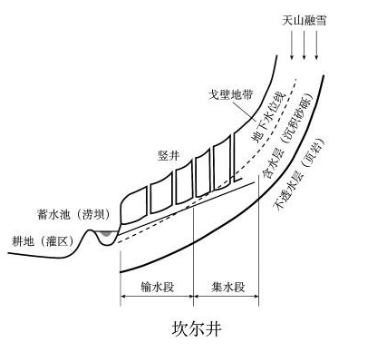
A．地下径流
B．地表径流
C．降水
D．蒸发
８.影响该地地下水量的主要因素是
A．气温
B．降雨量
C．人类活动
D．大气环流
９．2011年4月28日，第六次全国人口普查
结果公布。从普查数据可以看出，目前我国的人口增长属于低生育率、低死亡率、低增长率的模式。下图最能反映这种人口增长模式的是
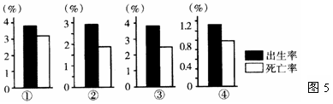
１０.在遇到自然灾害时，正确的自救方式或措施是
A．泥石流——顺河谷往下游方向跑
B．地震——乘电梯下行
C．森林火灾——往林木稀疏处的上风向跑
D．沙尘暴——躲在陡坡的下风向

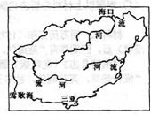
结合甲乙图，回答问题。
甲
乙

１1．乙图产品工业地域类型属于
A．资金密集型 B．技术密集型 C．劳动密集型 D．原料密集型
１２．该产品的原料生长条件是高温多雨，据此推测其应主要分布在图中
A．北部沿海 B．西北部沿海 C．西部沿海 D．东部沿海

第二卷
综合题：
4０. 2011年4月14日9点，金砖国家领导人会议在海南三亚召开。结合下列材料回答下列问题。
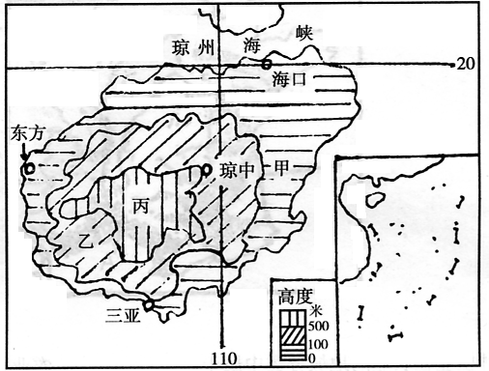
材料一：海南岛地形示意图。

材料二：金砖国家示意图，
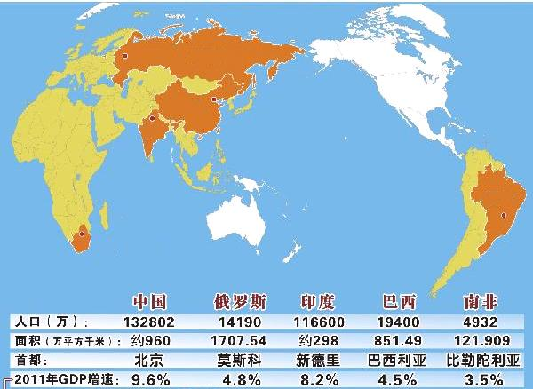
A
B
D
C
E

（1）当金砖国家领导人会议在海南三亚召开时，五国中和三亚不在同一日期的国家是
，昼短夜长的国家是 。(4分)
（2）五国中，地形分布特征比较接近的两个国家是 ；有较大面积气候类型相同的两个国家是 ；森林覆盖率高的两个国家是 ；耕地比重和人口密度最大的国家是 ；从Ｂ国出发的轮船到Ｅ国，若考虑洋流和盛行风的影响，应在E国的 季出发。（10分）
（3）分析CE两国大牧场放牧业发展的区位因素。(6分)

（4）从区域开发和整治的角度看，在甲、乙、丙三个区域中，最适宜建设工业加工区的是
区；以恢复和保护热带森林植被为主要任务的是 区；最适宜发展热带农业的是 区。（6分）
（5）分析在海南岛东北部建立卫星发射基地的区位因素。（5分）
（1）C，CE。（4分）；（2）CD；CE；AC；D；夏。（10分）；（3）气候温和；草原面积广阔；土地租金低；海运便利（6分）；（4）甲； 丙； 乙（6分）
（5）①纬度低,自转线速度大，可提高火箭运载能力；②海运便利,利于运输大型火箭；③安全性高，三面临海，利于火箭残骸安全坠落；
４１．（26分）根据材料和图，结合所学知识，回答下列问题。
材料一：2010年底，继“蒜你狠”“豆你玩”到“糖高宗”后，又出现了一个有关苹果的新名词“苹什么”。苹果价格瞬间大增，创下了近十年新高。
表2 苹果生态适宜指标
表2 苹果生态适宜指标
产区名称 |  | 主要指标 |  |  |  | 辅助指标 |  |  | 符合指  标项数
 |  | 年均温  （℃） | 年降雨  （mm） | 1月中旬  均温(℃) | 年极端  最低温  (℃) | 夏季均温  (6-8月)  (℃) | >35℃天数 | 夏季平均  最低气温  (℃) | 符合指  标项数
最适宜区 |  | 8～12 | 560～750 | >-14 | >-27 | 19～23 | <6 | 15～18 | 7
黄土高原区 |  | 8～12 | 490～660 | -1～-8 | -16～-26 | 19～23 | <6 | 15～18 | 7
渤海  湾区 | 近海  亚区 | 9～12 | 580～840 | -2～-10 | -13～-24 | 22～24 | 0～3 | 19～21 | 6
渤海  湾区 | 内陆  亚区 | 12～13 | 580～740 | -3～-15 | -18～-27 | 25～26 | 10～18 | 20～21 | 4
黄河故道区 |  | 14～15 | 640～940 | -2～2 | -15～-23 | 26～27 | 10～25 | 21～23 | 3
西南高原区 |  | 11～15 | 750～1100 | 0～7 | -5～-13 | 19～21 | 0 | 15～17 | 6
北部寒冷区 |  | 4～7 | 410～650 | <-15 | -30～-40 | 21～24 | 0～2 | 16～18 | 4
美国华盛顿产区 |  | 15.6 | 470 | 8 | -8 | 22.6 | 0 | 15 | 5
材料二：2011年1月4日，国务院正式批复《山东半岛蓝色经济区发展规划》，这是“十二五”开局之年第一个获批的国家发展战略，也是我国第一个以海洋经济为主题的区域发展战略。山东半岛蓝色经济区发展规划示意图
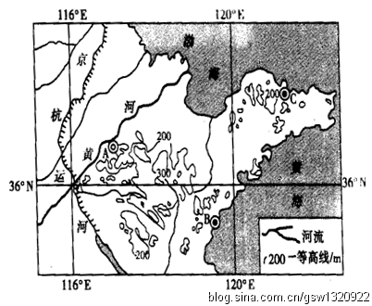

（1）依据材料二分析，我国最适宜苹果产区是 ，该产区苹果生长优越条件是 。
（2）A、B相比，寒潮出现频次较高的是 ；A、C相比，苹果单产和质量较优的是 ；B、C相比，冬季降水较多的是 ；图幅范围内京杭运河与黄河相比，内河航运不发达的是 ，原因是 。
（3）描述图幅范围内地形分布特征及农业生产类型差异。

（4）分析图示区域水资源短缺的原因。

（5）分析图示海域环境问题产生的原因及治理措施。
（1）黄土高原，光照强，昼夜温差大。
（2）A；C；C；黄河，水量小，水位浅，季节变化大。
（3）平原面积大，主要分布在北部和西部，丘陵分布在山东半岛。平原面积广大，地势低平，土层深厚，适宜发展种植业；沿海地区适合发展海洋渔业；低山丘陵，地势起伏大，适合发展林业和果业。
（4）江河径流量小，季节分布不均；工农业生产及人民生活用水量大；污染和浪费严重。
（5）海洋污染；海洋污染来源于：①陆地污染物排放，包括工业废水和生活污水，化学农药以及含铅汽油等；②海洋上的生产活动，如养殖、捕捞和生活垃圾排放等；③石油污染：油船事故、输油管道漏油、沿海工矿企业和城市排放含油污水等造成。保护海洋生态环境的主要对策：树立海洋是人类共同拥有的财富，保护海洋是全球共同责任的意识；制定相应的海洋环境保护法律和法规，约束海洋和规范海洋开发者的行为；加强污染源控制，禁止向海洋倾倒有害废弃物；加快沿海城市污水处理厂建设，对生活污水和工业废水进行综合处理，达标排放；建立海洋自然保护区，对特定区域进行环境保护；加强环境保护宣传力度、提高公众的海洋环境保护意识等。

4２.阅读材料，完成下列要求。
材料一 我国西南部分地区图
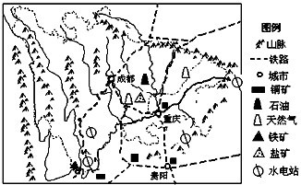
材料二：川气东送(图甲)被列为继西电东送、西气东输、青藏铁路、南水北调之后的第五大工程，新方案中的线路设有宜昌至濮阳支线，还有几条支线分别到达南京、重庆和四川的各城市。2010年该工程达到年输送天然气l20亿立方米，是我国又一条能源大动脉。
材料三：上图乙是2010年我国能源消费结构目标图。
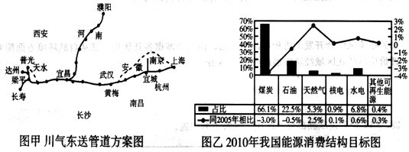
（1）材料一图示区域西部地区地势特点是 ；地表环境特征是
。（4分）
(2)川气东送沿线经过的大地形区有 和 ；
沿线地区每年6月常见的气象灾害是 ，7-8月常见的天气是 。（4分）
(3)结合材料三，说明我国能源消费在很长一段时期内仍以 为主，其原因是 。(6分)
（4）分析川气东送建成后，对东部地区的影响（6分）

（5）重庆市是长江上游最大的中心城市，在长期的工业发展中已形成以汽车和摩托车制造为主的机械工业，简要分析其机械工业发展的有利区位条件。（8分）
（28分）
（1）北高南低；山高谷深，山水相间，气候、植被垂直变化大
（2）四川盆地、长江中下游平原；暴雨（洪涝），伏旱
（3）煤炭；煤炭储量大，石油、天然气储量不足，其他能源开发利用小
（4）缓解能源消费紧张；优化能源消费结构；净化城市环境；促进经济发展。
（5）近钢铁工业基地，原材料丰富；水陆交通便利；市场需要量大；工业基础条件好；有较丰富的技术人员和劳动力资源等

（张清供题）
森林的蒸腾作用能将大量水分从土壤中转移到空气中。通过根系的作用，其转移的水分不仅包括陆地表层水，还包括地下一定深度的水分。完成下列两题。
1、在气候冷湿、地势低洼的地方，森林破坏可能造成
A、沙漠化 B、盐碱化 C、沼泽化 D、石漠化
2、在降水不足的半湿润、半干旱地区，森林覆盖率增加可能会
A、使河流年径流总量减小 B、使河流径流量的季节变化增大
C、使河流水质变差 D、使流域内的土壤侵蚀加强

（编写说明：1、2两题根据两篇森林水文方面的论文编写。因为森林的水文效应非常复杂，目前学术界争论很多，不同学派的结论大相径庭，因此，本题组的意图在于取其中一个学派的观点，要求学生根据材料得出结论。因为只是一派的结论，因此材料定向明显、题干的限制性条件较多。这些结论与我们的印象反差较大，因此在考前测试一下，也许会有所帮助。如果万一蒙上了，则善莫大焉。）

读甲、乙、丙、丁四地三种生产要素费用示意图，回答2题。
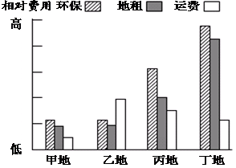
3．某企业集团经过对四地考察后，决定在丁地兴办一家公司，该公司最有可能是
A．钢铁联合公司
B．医药研发公司
C．食品加工公司
D．油漆化工公司
4．该企业还决定建一原料指向型的加工厂，其厂址最好在
A．甲地 B．乙地
C．丙地 D．丁地

（本题组选自某模拟试题。因为其视角摆脱了“**指向型”的套路，直指工业区位选择的本质，可能比较符合教授们的思维方式。）

